Ваш менеджер Илья
Телефон +79807448900
Диспенсеры для жидкого мыла
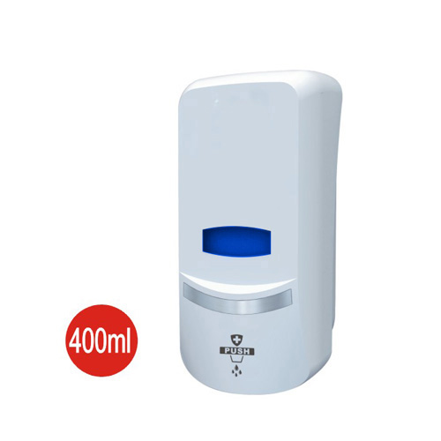 | Материал: ABC пластик;  Цвет: белый;  Объем бачка - 400 мл.;  Закрывается на ключик;  Универсальная система - возможность смены насоса на спрей или пену;  Размеры ВхШхГ 195х90х97 мм.  Производитель:Китай | Цена  1242.40
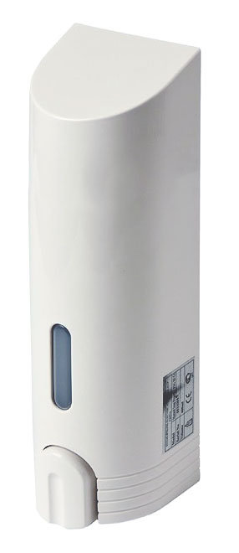 | Характеристики:  Цвет: Белый;  Объем: 400 мл;  Дозировка одного нажатия: 1 мл;  Вес Брутто: 0,4 кг;  Материал корпуса: ABS-пластик;  Тип поверхности: Матовый;  Габариты: 75x235x80 мм. | Цена  525.30
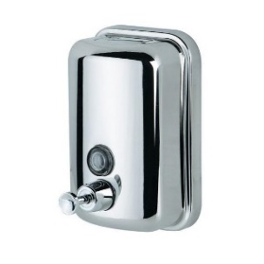 | Характеристики:  Цвет - хром, блестящая;  Страна происхождения - Китай;  Объем: 500мл;  Материал: Металл, хром;  Размеры (ВхШхГ): 152х98х57 мм;  Глубина с носиком 108 мм;  Вес 1 шт (брутто): 0,35 кг; | Цена  737.61
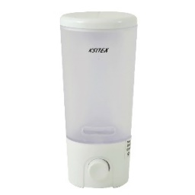 | Характеристики:  Цвет - белый;  Страна происхождения - Китай;  Объем: 400мл;  Материал: пластик, белый;  Цвет стекла: белый;  Размер (ВхШхГ): 182х82х84 мм;  Вес 1 шт (брутто): 0,21 кг. | Цена  550.80
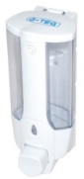 | Характеристики:  Материал - пластик;  Цвет - белый;  Объем - 380 мл;  Зарывается на ключ;  Страна происхождения - Китай;  Размеры (ВхШхГ): 190х80х90 мм; | Цена  560,00
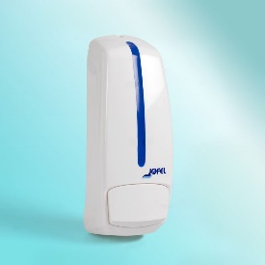 | Характеристики:  Материал - ABS пластик;  Объем (л) - 1;  Цвет - Белый;  Размеры (ВхШхГ): 265х90х90;  Страна происхождения – Испания. | Цена  1036,57
Ваш менеджер Илья
Телефон +79807448900
Диспенсеры для листвовых полотенец
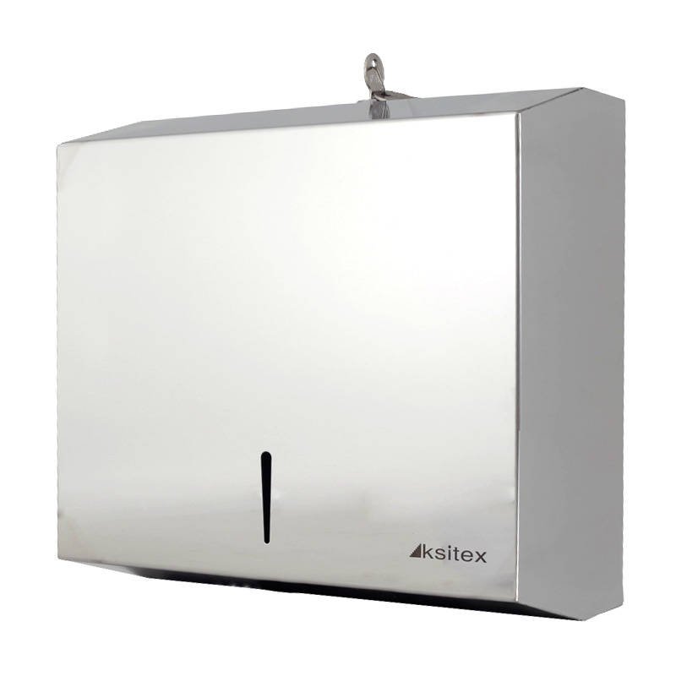 | Характеристики:  Материал: Нержавеющая сталь, блестящий (хром)  Размер (ВхШхГ): 265х267х125 мм  Замок  Подходят стандартные бумажные полотенца V сложения  Вес 1 шт (брутто): 1,63 кг | Цена  2000,00
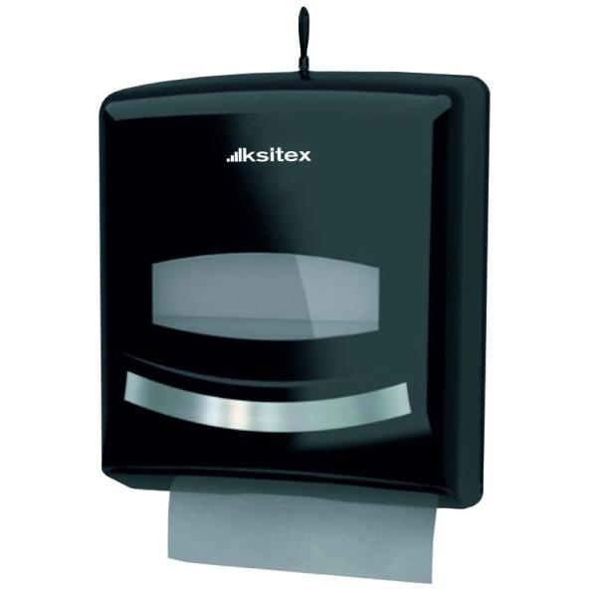 | Характеристики:  Размеры (ВхШхГ): 312х262х142 мм  Вес: 820 г  Рассчитан на 2-е упаковку полотенец  Материал: пластик ABS  Замок: есть, пластиковый  Используется полотенца V-сложения | Цена  1520,00
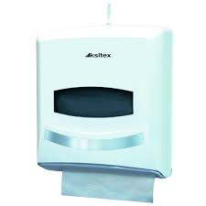 | Характеристики:  Размеры (ВхШхГ): 312х262х142 мм  Вес: 820 г  Рассчитан на 2-е упаковку полотенец  Материал: пластик ABS  Замок: есть, пластиковый  Используется полотенца V-сложения | Цена  1400,00
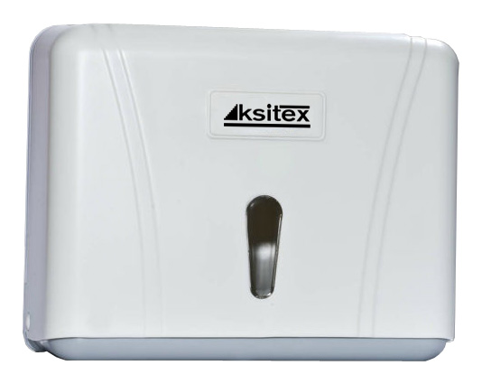 | Характеристики:  Материал-пластик ABS, противоударный.  Диспенсер для листовых полотенец V размеры(ВхШхГ): 208х260х143 вес: 0,6кг | Цена  880,00
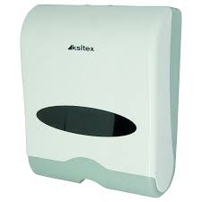 | Характеристики:  Диспенсер для листовых полотенец V-сложения и Z-сложения.  Материал-пластик ABS, противоударный.  Вместимость: 2 пачки  Размер (ВхШхГ): 330х260х135 мм  Металлический замок  Вес 1 шт (брутто): 1 кг | Цена  1040,00
Ваш менеджер Илья
Телефон +79807448900
Диспенсеры для туалетной бумаги
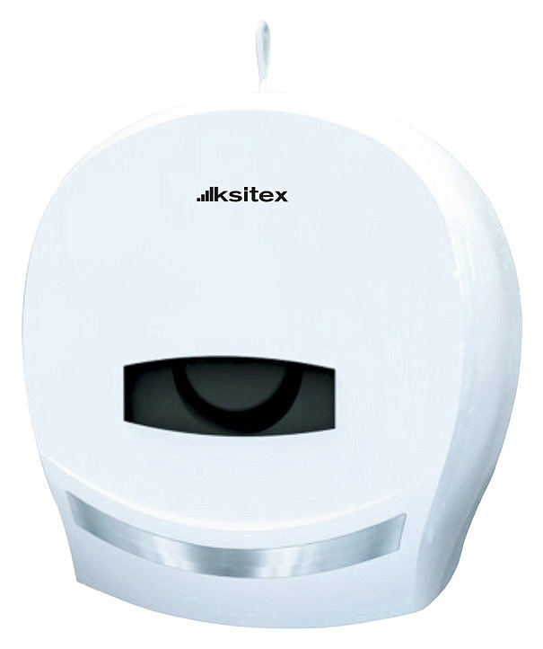 | Размеры (ВхШхГ)- 303х285х133 мм  Вес: 870 г  Минимальный диаметр втулки: 55 мм  Материал: пластик ABS  Замок: есть, пластиковый  Используется бумага диаметром до 26 см | Цена  1400,00
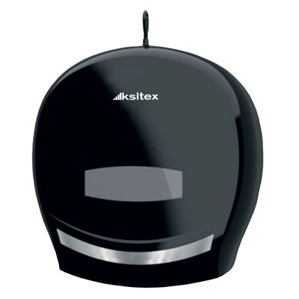 | Размеры (ВхШхГ)- 303х285х133 мм  Вес: 870 г  Минимальный диаметр втулки: 55 мм  Материал: пластик ABS  Замок: есть, пластиковый  Используется бумага диаметром до 26 см | Цена  1520,00
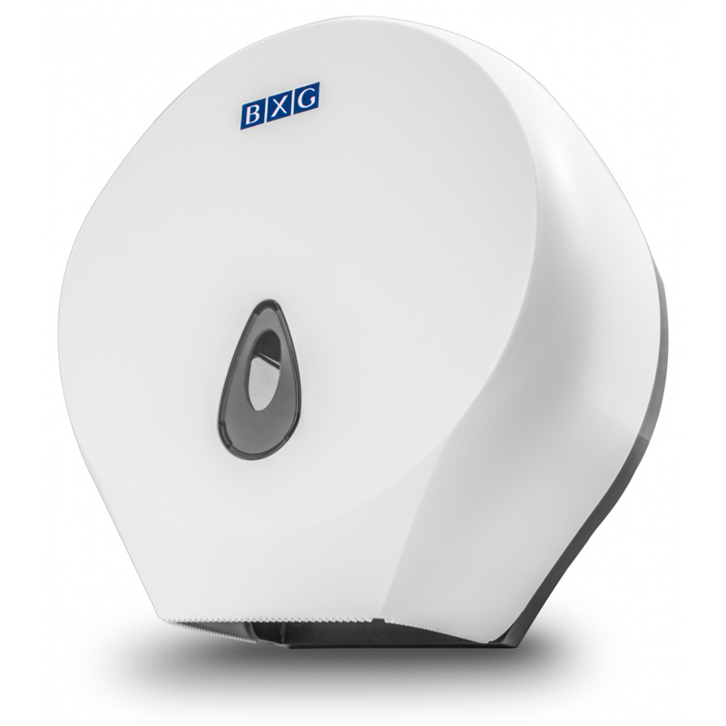 | Цвет: Белый;  Вес Нетто: 0,75 кг;  Материал корпуса: ABS-пластик;  Тип поверхности: Матовый;  Габариты: 250x275x125 мм;  Габариты отверстия: 100x80 мм;  Габариты расходных материалов: Диаметр 240 мм, высота 108 мм;  Лезвие для отрыва: Пластиковые зубцы;  Ключ: Да. | Цена  1040,00
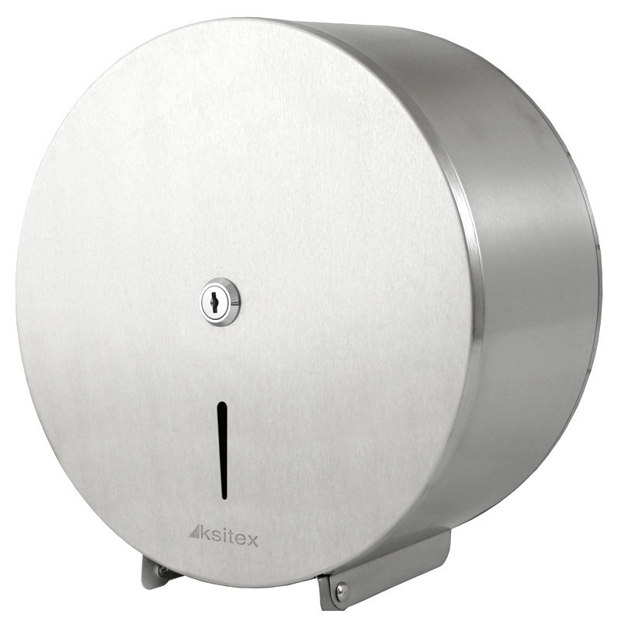 | Характеристики:  Диспенсер туалетной бумаги.  Материал: Нержавеющая сталь (хром).  Размер (ВхШхГ): 260х255х120 мм  Замок есть  Макс. диаметр рулона 240 мм  Вес 1 шт (брутто): 1,4 кг | Цена  2160,00
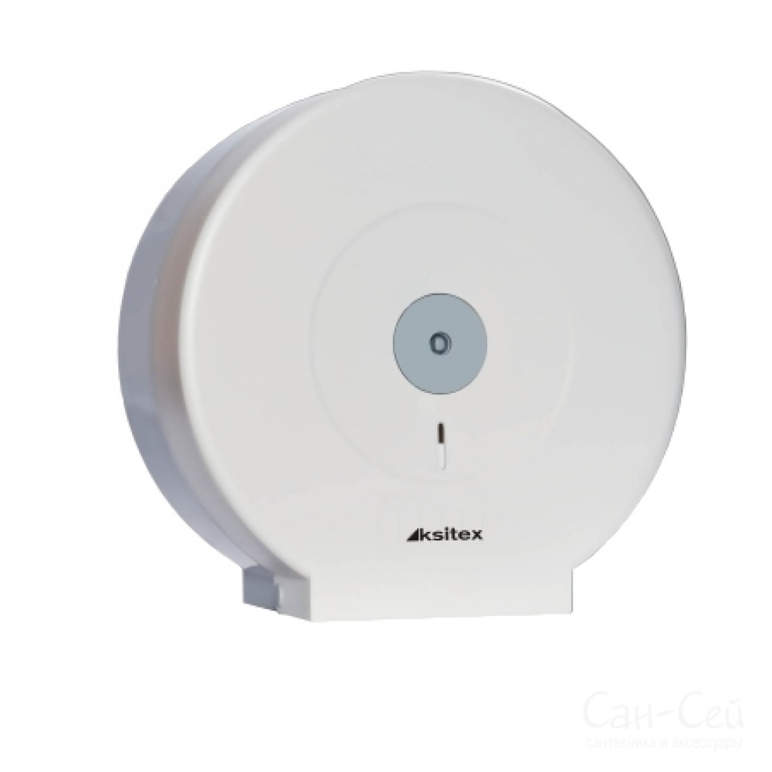 | Характеристики:  Материал: Ударопрочный пластик. Макс. диаметр рулона 240 мм Мин. диаметр втулки 50 мм Размер: 267х265х120 мм Замок есть Диаметр внутренней втулки 55 мм | Цена  880,00
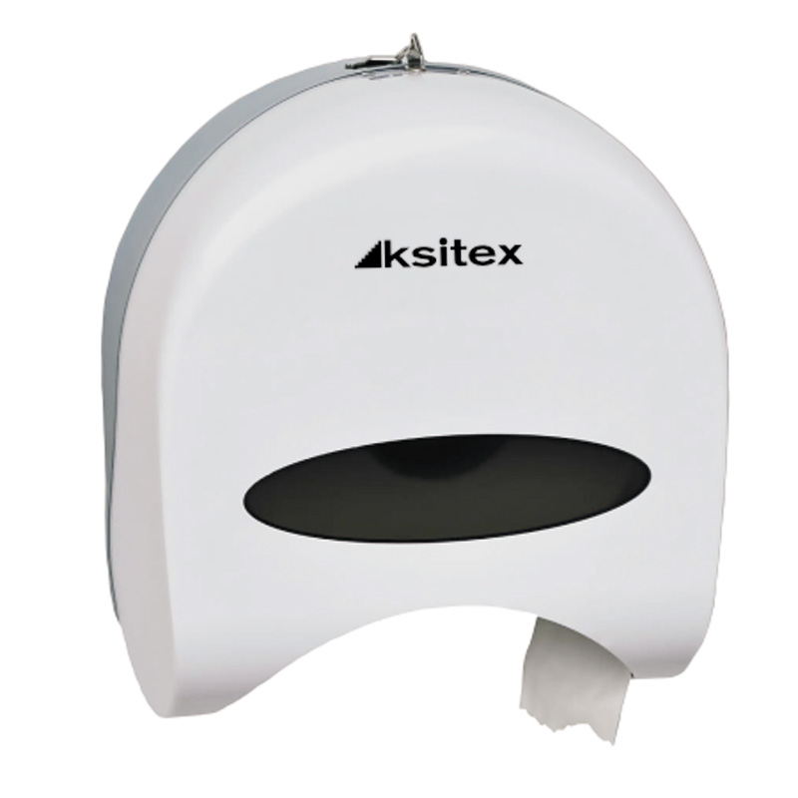 | Характеристики:  Материал: Ударопрочный пластик;  Макс. диаметр рулона 300 мм  Размер: 310х278х120мм;  Металлический замок;  Диаметр втулки: 55 мм;  Вес 1 шт (брутто): 0,78 кг. | Цена  920,00

Ваш менеджер Илья
Телефон +79807448900
Диспенсеры для листовой туалетной бумаги
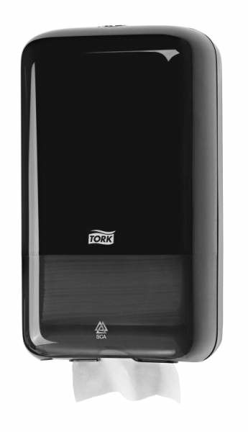 | Характеристики:  Серия: Elevation  Внутри предусмотрено место для визитной карточки  вмещает 2,5 пачки листовой туалетной бумаги  Материал: Пластик ABS  Используемая бумага: листовая  Замок: есть  Вес, гр: 517  Габариты, мм: 271x159x128  Производство - Венгрия. | Цена  1654,00
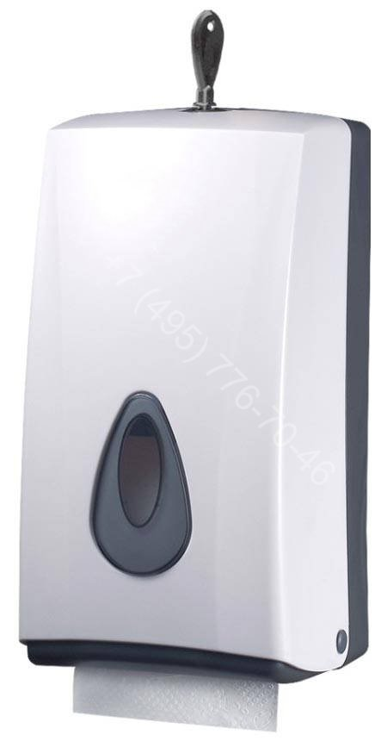 | Характеристики:  Материал: Ударопрочный пластик.  Расходные материалы:  Туалетная бумага рулонная.  Туалетная бумага листовая  Размер: 140х138х290 мм  Пластиковый замок  Вес 1 шт : 0,53 кг  Размер упаковки: 142х140х295 мм  Кол-во в коробке: 30 шт  Вес коробки: 20,1 кг  Размер коробки: 72х44,5х60,5 см | Цена  1000,00
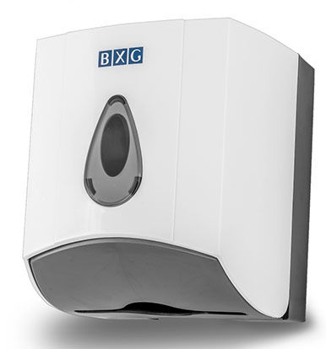 | Характеристики:  Материал внешнего корпуса – ударопрочный ABS-пластик.  Цвет: Белый  Расходные материалы:  Туалетная бумага рулонная.  Туалетная бумага листовая.  Закрывается на ключ – да.  Смотровое окно - да.  Тип поверхности: Матовый;  Габариты: 150x170x125 мм; | Цена  748,00
